- Windows XP professional上的安裝說明:
- 安裝IIS及Fax Service元件 (需WindowsXP光碟)
控制台->新增/移除程式->新增/移除Windows元件
  - 勾選 Internet Information Services (IIS) 選項
  - 勾選 Fax Services 選項
  - 進行安裝
- 將INS Source codes 複製到 D:\INS目錄下
- 設定IIS
  - 在桌面上的 ”我的電腦” 按右鍵->管理 來開啟電腦管理視窗
  - 在管理視窗中尋找 “預設的Web站台”, 在 ” 預設的Web站台” 上按右鍵->內容
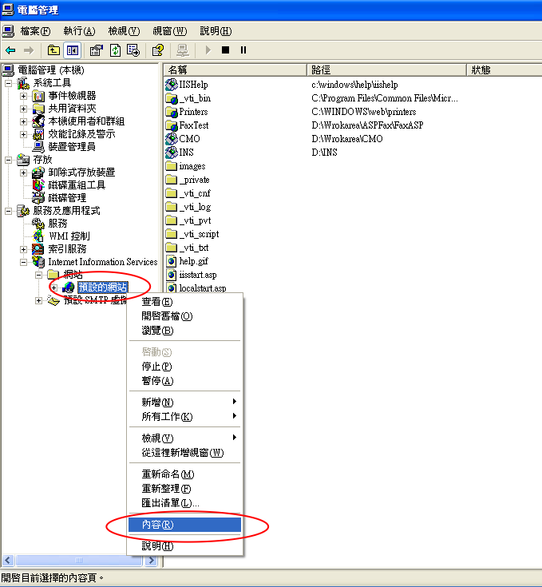

在 “網站” 這個page指定Server的IP及TCP連接埠(可用預設值或自己設定)
若尚未確定IP, 可先不指定。
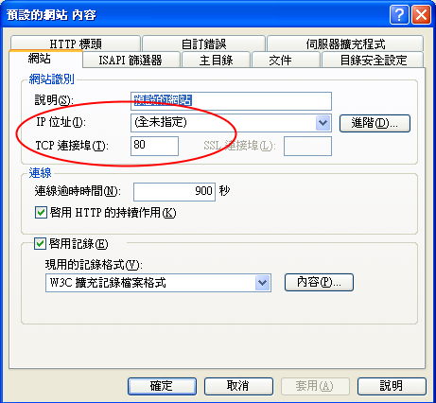

按確定。

  - 在管理視窗中尋找 “預設的Web站台”, 在 ” 預設的Web站台” 上按右鍵->新增->虛擬目錄 來建立一個Web目錄 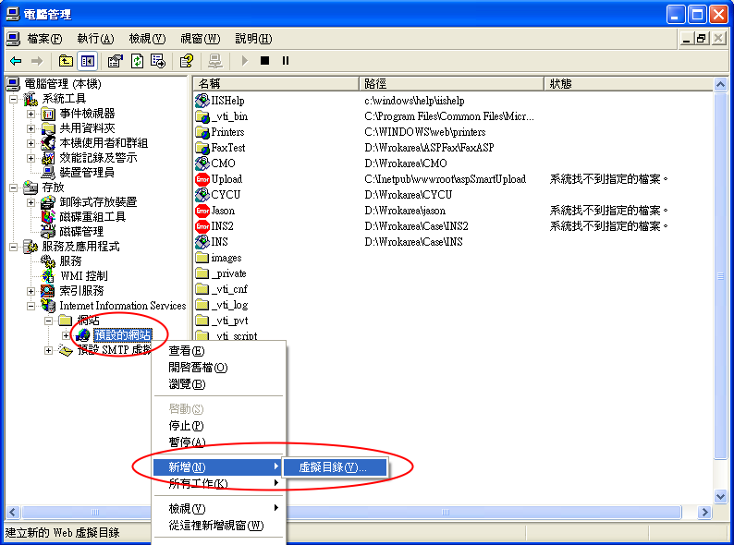

點選虛擬目錄後會出現建立精靈視窗, 請按下一步
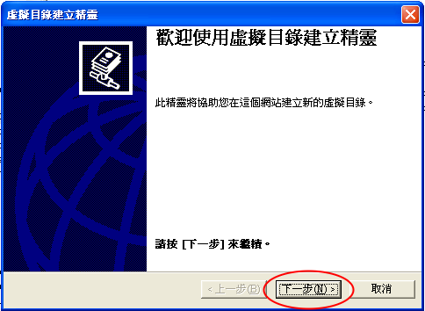

在別名欄位輸入Web目錄的名稱, 例如 “INS”, 輸入完後請按下一步。
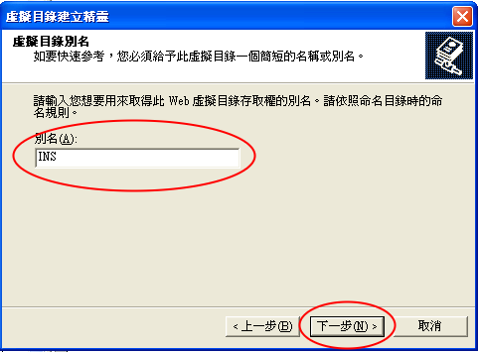

在目錄欄中輸入INS Source codes 的實際存放位置, 如 D:\INS, 選擇或輸入完畢, 請按下一步
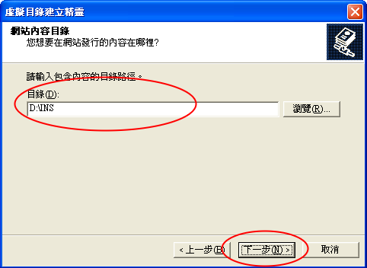

設定完存取權限 (用預設值即可), 請按下一步。
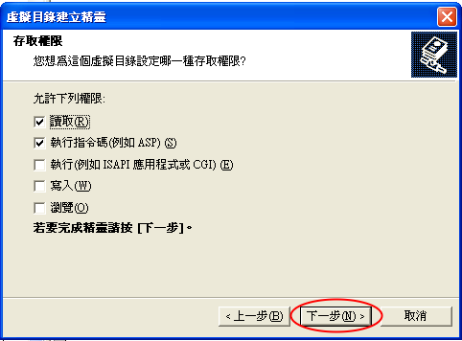

設定完成。
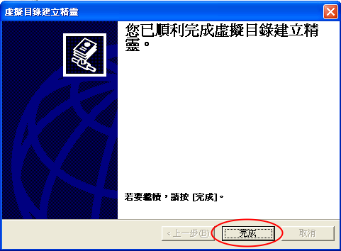

以上步驟完成後, 您可以在預設的網站底下看到新增的INS選項。
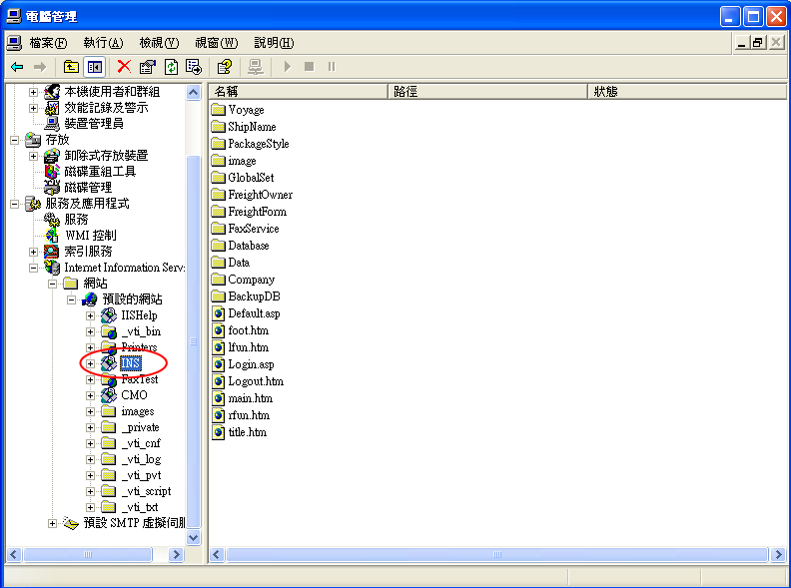

接著開始設定細部選項。
首先, 在剛剛建立好的INS項目上按右鍵->內容
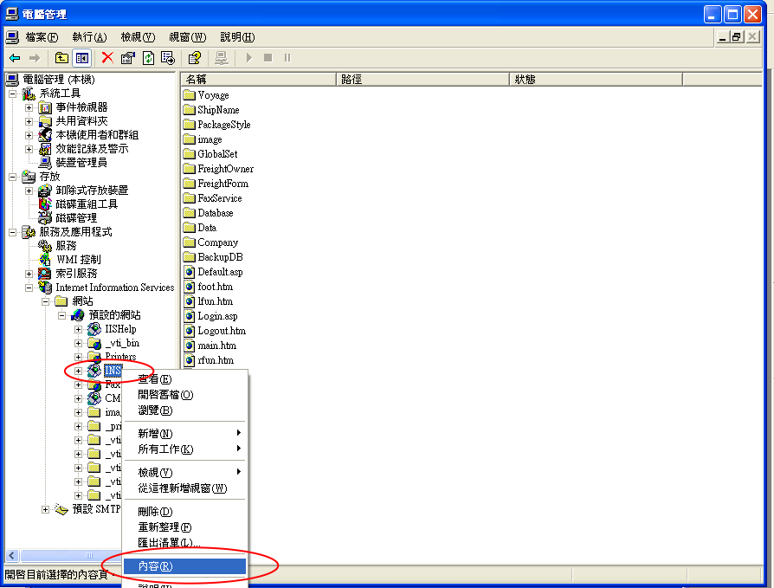

在INS內容設定的虛擬目錄頁面設定本機路徑, 權限等資訊, 如下圖圈起來的地方。
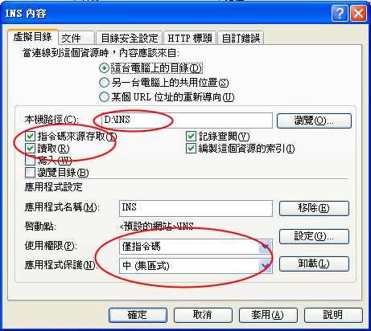

在文件設定頁面, Check是否有Default.asp項目, 且在第一順位。若沒有, 則新增此項目。
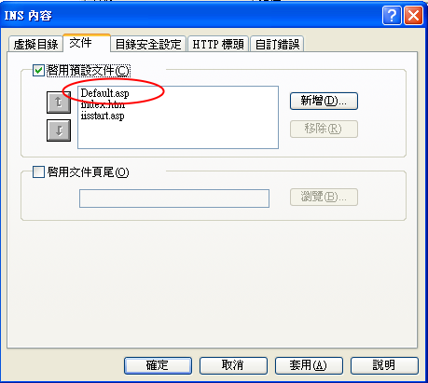

設定完成, 按確定。

  - 設定完成。請打開ie進行首頁測試，若在前面b步驟中有輸入IP，則在ie視窗中的網址列輸入您指定的IP，若沒有輸入任何IP，可用127.0.0.1或localhost進行測試。記得要在IP後面加上在c步驟中設定的虛擬目錄的名稱:
例如: http://127.0.0.1/INS 或
http://localhost/INS

- 執行FaxReg.reg (放在Source codes中的Data目錄中)
此註冊步驟是為了讓IService.exe 可於每次重開機時自動執行。
請先用記事本打開，確定所指定的IService.exe的存放路徑是正確的。若與您放的位置不一樣，請指定正確路徑。
"IService"="D:\\INS\\FaxService\\FaxFiles\\IService.exe"
安裝完後，可於第一次重開機後，以工作管理員確認是否有自動啟動。
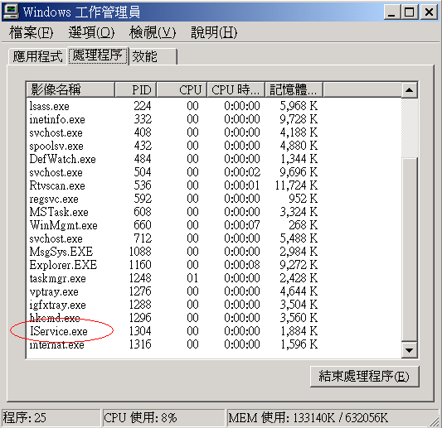

- 執行Data目錄下的JMail44_free.exe程式安裝mail元件。
- Server需接上具有傳真功能的數據機。
- 請更新IE的版本至6.0以上。

- 如何得到Server的IP為何?
以下為一個常用的方法。
打開Server上的開始->執行, 在該視窗中輸入以下指令
ping ServerName –t
(ServerName為Server的電腦名稱)
舉例如下, 要看電腦名稱為rainlin的IP:
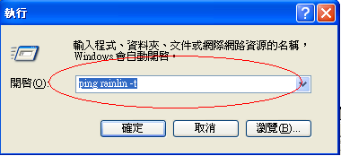
輸入後按確定, 即可看到以下視窗:
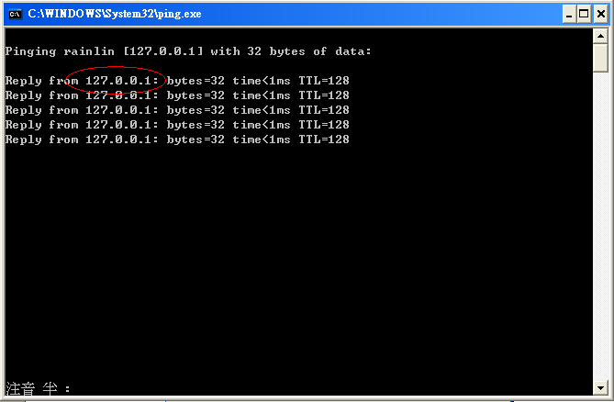
紅色的圈中所表示的即為當時Server的IP。

- 如何連上Server?
打開IE, 在網址列上打入Server的IP, 若有建立虛擬目錄, 則要在IP後加上 “/目錄名稱”, 例如: http://127.0.0.1/INS

